**关于开展公益小数报名师大讲坛**

**——“建构发展课堂，落实核心素养”专题研讨活动的通知**

**各辖市（区）教师发展中心：**

发展核心素养正成为新一轮课程改革深化的方向，这一课改理念如何落地生根成为学界关注的热点。为推动核心素养理念在教育实践中具体落实，以素养发展为核心育人目标的小学数学课堂教学改革在区域层面深入开展，在众多课改实践中，常州溧阳注重师生发展,强化主体参与,引导交往互动,着力情境建构,注重开放生成，系统建构学生发展为本的发展课堂，取得显著效益。为深化以学生发展为核心育人目标的小学数学课堂教学改革，引领和促进教师落实核心素养育人目标，总结区域课改先进经验，全面推进素质教育，江苏教育报刊总社联合溧阳市教育局定于2018年11月1日至2日，在溧阳市永平小学举办公益小数报名师大讲坛“**建构发展课堂，落实核心素养**”专题研讨活动。具体事项通知如下。

**一、活动时间：**2018年11月1日至2日

**二、活动地点：**江苏省溧阳市永平小学

**三、报到时间、地点：**

1.需住宿的老师请在11月1日上午11:30前，到溧阳市天目湖镇静泊山庄报到。联系人：马老师（13626251601），潘老师（13814754830）。

2.不需住宿的老师请提前至溧阳市永平小学报到。

**四、报名方式：**

因场地有限，超额后恕不接待。请常州各辖、市区教师发展中心集中将报名信息发邮件至78512250@qq.com。报名截止时间：10月25日。

**五、日程安排：**

|  |  |  |  |  |  |
| --- | --- | --- | --- | --- | --- |
| **时间** | | | **活动内容** | **主持（主讲）** | **地点** |
| 11.1 | 上午 | 11:30前报到 | | | 静泊山庄 |
| 11:30-12:30 | 午 餐 | | 静泊山庄 |
| 下午 | 1：30-1：50 | 开幕式 | 孙士海 | 溧阳市永平小学 |
| 2：00-2：40 | 地方展示课：马洪生  《用字母表示数》 五年级 | 苏 瑜 |
| 2：50-3：30 | **课改报告： 苏 瑜**  **《基于学生，发展学生》** |
| 3：40-4：20 | 地方展示课： 芮金芳  《玩连方》三年级 |
| 4：30-5：10 | **课改报告： 蒋敏杰**  **《常州数学课堂，创造适合每一个学生发展的数学教育》** |
| 5：30-7：00 | 晚 餐 | | 静泊山庄 |
| 11.2 | 上午 | 9：00-9：40 | **名师课堂：俞正强**  **《负数的认识》 五年级** | 潘小福 | 溧阳市永平小学 |
| 9：50-10：50 | **专家报告：俞正强** |
| 11：00-11：30 | **专家总评：潘小福** |
| 活动结束，代表返程 | | | |

**六、其他有关事项：**

1.本次“小数报名师大讲坛”活动系江苏教育报刊总社**公益送教助学活动**，不收会务费。考虑部分教师的实际需求，如需提供食宿，请与当地承办方联系，凭发票回原单位报销。

2. 绿色出行，请各区域尽量拼车前往，并在往返路上务必注意交通安全。

常州市教育科学研究院

2018年10月19日

附件1：名师大讲坛活动回执单

附件2：交通路线图

**附件1：**

**小数报名师大讲坛“建构发展课堂，落实核心素养”研讨活动**

**回执单**

|  |  |  |  |  |  |  |
| --- | --- | --- | --- | --- | --- | --- |
| **序号** | **姓名** | **性别** | **单位** | **电话** | **是否住宿** | **备注** |
|  |  |  |  |  |  |  |
|  |  |  |  |  |  |  |
|  |  |  |  |  |  |  |
|  |  |  |  |  |  |  |
|  |  |  |  |  |  |  |

**附件2：**

* **交通路线图：**

1.溧阳市汽车总站

可以乘坐9路车前往报到地点或者打的前往报到地点：静泊山庄。

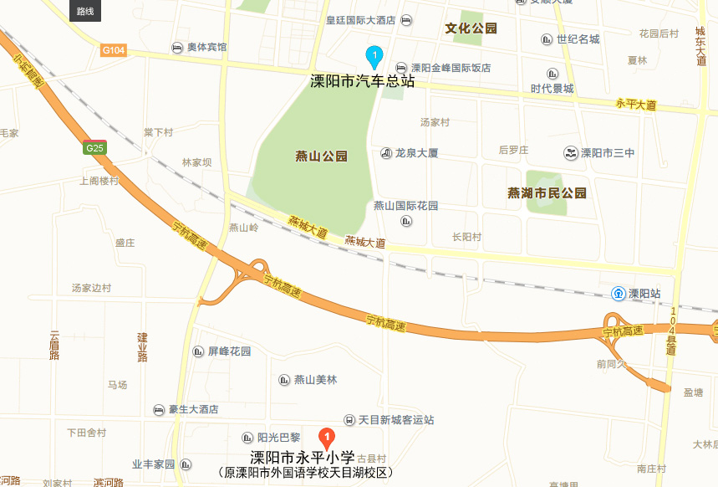

可以直接乘坐15路车直达溧阳市永平小学（天目湖镇滨河东路66号）

2.从住宿地静泊山庄到溧阳市永平小学，学校会统一安排车辆接送。